Iran je zahvaćen ekonomskim protestima
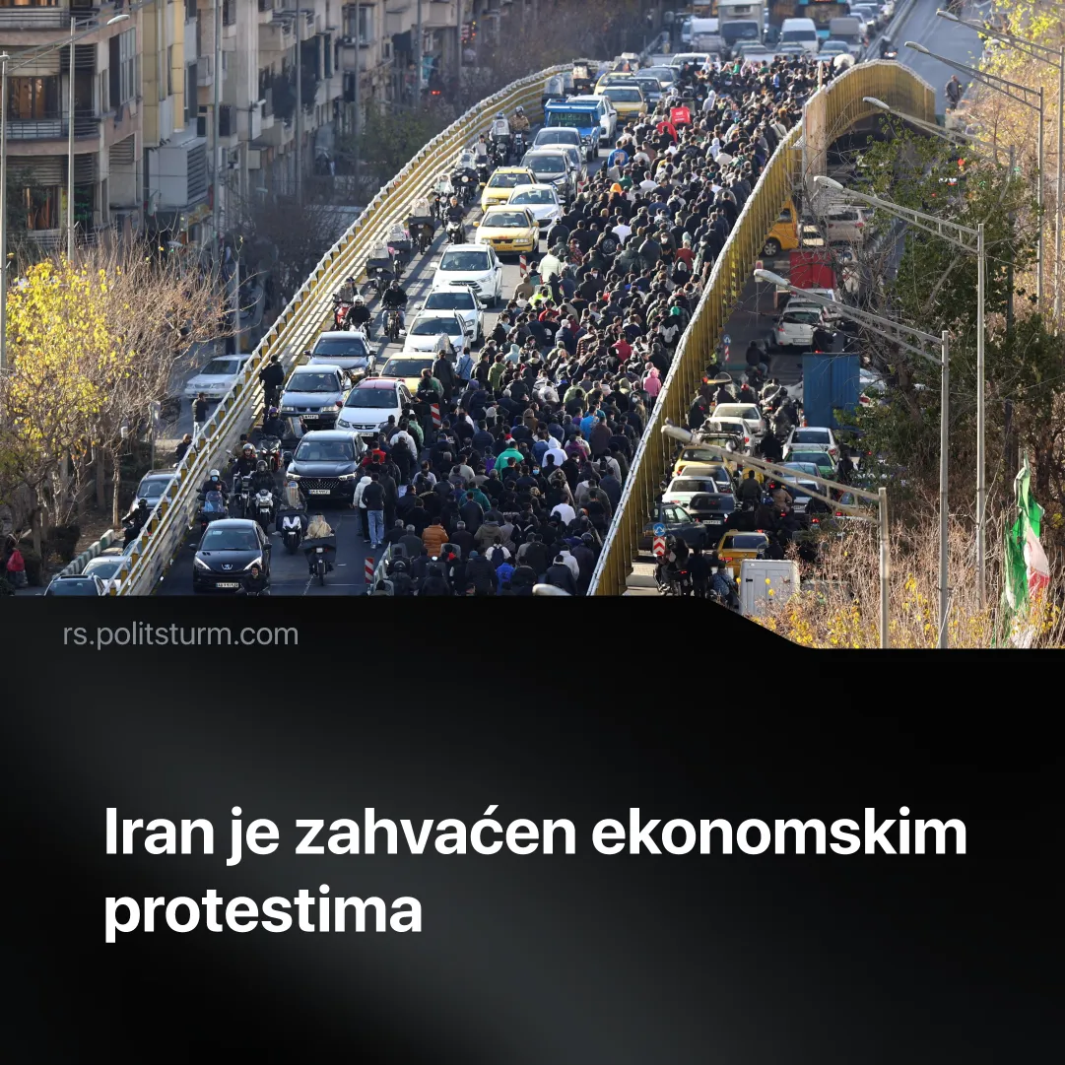

Оригинални чланак
2026-01-15
2 мин. читања

Iran je zahvaćen spontanim nemirima nakon imperijalističkih poraza i produbljivanja kapitalističke ekonomske krize.
Detalji. Protesti i štrajkovi su se naglo proširili krajem decembra. Nemiri su zabeleženi u 25 od 31 iranske pokrajine, što ovu krizu čini rasprostranjenijom od prethodnih talasa protesta, iako još uvek nije dostigla razmere protesta nakon ubistva Mahse Amini 2022. godine.
Pogoršanje materijalnih uslova direktno je izazvalo nemire. Cena goriva je porasla, dok su cene hrane eksplodirale za 72% na godišnjem nivou, uz istovremene masovne nestašice vode. Radnici više ne mogu da priušte mlečne proizvode, voće ni meso i prinuđeni su da osnovne životne namirnice kupuju na kredit. Ukupna potrošačka inflacija u 2025. godini dostigla je 42%, dok je vrednost iranske valute pala na istorijski minimum.
Rudari, kao i radnici u logistici, naftnom i industrijskom sektoru, stupili su u štrajk zahtevajući povećanje plata u skladu sa inflacijom. Nakon toga, trgovci u Teheranskom velikom bazaru zatvorili su svoje radnje u znak protesta zbog nestabilnosti valute.
Ekonomski štrajkovi prerasli su u političke proteste protiv vlade, kojima su se pridružili studenti i etničke manjine. Demonstranti su uzvikivali antiratne slogane, protiveći se iranskim imperijalističkim avanturama, i pozivali na rušenje režima. Ipak, nemiri ostaju spontani i neorganizovani.
Reakcija vlasti u početku je bila pomirljiva, predvođena reformističkim zvaničnicima. Međutim, eskalacija protesta dovela je do brutalne represije režima. Pojedini učesnici nereda su se naoružali i pokušali da zauzmu policijske stanice i državne institucije – najmanje 35 ljudi je ubijeno.
Kontekst. Iranski imperijalisti su prošle godine izgubili regionalni rat sa Izraelom i ušli u 2026. godinu u znatno oslabljenoj poziciji. Režimski mediji u Iranu priznali su da je napad od 7. oktobra 2023. bio teška greška – doveo je do razbijanja iranskih saveznika Hamasa i Hezbolaha, gubitka zavisne sirijske teritorije i ozbiljnog oštećenja iranskog nuklearnog programa. Nakon američko-izraelskih bombardovanja, deo iranske kapitalističke klase pozvao je na popuštanje i ustupke.
Iran se već suočio sa spontanim talasom protesta 2022. godine, koji je započeo sporije od sadašnjeg, ali je vremenom prerastao u najveću pobunu od 1979. godine. Uprkos masovnosti, ustanak iz 2022. nije doneo stvarne promene za radničku klasu zbog odsustva revolucionarne organizacije – umesto toga, stotine radnika su poginuli bez jasnog cilja. Globalno, pogoršanje položaja radničke klase izazvalo je talas sličnih narodnih pobuna tokom 2025. godine, koje su se sve završile na sličan način.
Važno je znati. SAD trenutno drže inicijativu u međuimperijalističkom sukobu i ubrzavaju ofanzivu protiv iranskog kapitalističkog režima. Od septembra, američko Ministarstvo spoljnih poslova uvelo je sedam paketa sankcija usmerenih na iranske naftne prihode i aktiviralo UN „snapback“ sankcije protiv iranskog nuklearnog programa.
U decembru je Izrael predložio obnovu bombardovanja Irana, uz izjavu SAD da bi to mogle podržati. Predsednik Tramp zapretio je vojnom intervencijom protiv Irana ukoliko režim nastavi da puca na demonstrante. Bez revolucionarne organizacije, opravdani ustanak iranskih radnika protiv sopstvene vladajuće klase biće samo izmanipulisan i iskorišćen u korist drugih imperijalističkih sila.
Ovaj talas protesta je specifičan: po prvi put su se iranski sitnoburžoaski trgovci i zanatlije pridružili radničkoj klasi u borbi protiv režima. Ovaj konzervativni, religiozni sloj sitnih kapitalista predstavljao je masovnu društvenu osnovu iranske teokratije od njenog nastanka. Trgovci Teheranskog velikog bazara igrali su ključnu ulogu u omogućavanju dolaska islamista na vlast tokom revolucije 1979. godine, na štetu bivše monarhije i suparničkih komunističkih pokreta.
Vrhovni vođa Hamenei insistirao je da je „bazarska klasa među najlojalnijim slojevima zemlje Islamskoj Republici“, dok iransko rukovodstvo pokušava da razdvoji trgovce od radnika. Gubitak ove tradicionalne lojalističke baze u protestima mogao bi ozbiljno ugroziti opstanak režima.

Оригинални чланак

